رقـم (3150)
داخلي
تكليف

إدارة الحج والعمرة. بنــاءً علـى:


- الهيكلية التنظيمية المعتمدة من المكتب الإداري في بعثة الحج السورية. - أهمية تنظيم ومتابعة سفر وطيران الحجاج.
- مقتضيات المصلحة العامّة.
يتم التكليف على النحو الآتي

أولً- يكلّف السّادة التالية أسماؤهم بإدارة ملف الطيران المركزي لحجاج سوريا، وفق الآتي:

أ. محمد وائل دبس | أ. محمد أبو الخيل | أ. عمار العاقل | أ. محمد كنان الميداني | أ. معاذ العثمان - مشرفا˝
- | أ. خالد الزبير | أ. عمر زرزور | أ. فراس أبو زلام | أ. قتيبة الصالح
ثانياً- تحدّد الأعمال والمهام المطلوبة من المكتب الإداري وفق الآتي:

.1 مدير فريق الطيران المركزي:
يتولى إدارة وتنفيذ خطة الطيران العامة، والإشراف على توزيع الرحلات وتعيين المشرفين والتنسيق مع الفرق والجهات المعنية لضمان سير العمل بكفاءة، إضافة إلى معالجة الحالات الطارئة ومتابعة تقييم الأداء ورفع التقارير الختامية لرئيس المكتب الإداري.

.2 مشرف القطاع )حلب – دمشق.(
يتولى الإشراف على تنفيذ خطة الطيران ضمن القطاع، ومطابقة أعداد الحجاج وتوزيعهم على الرحلات، ومعالجة المشكلات التشغيلية ميدانيا˝، إضافة إلى متابعة أداء التكتلات وإعداد التقارير الدورية ورفعها لمدير الطيران المركزي.

.3 مشرف طيران المكتب )الداخل والخارج.(
يقوم بمتابعة بيانات الحجاج والإداريين ومطابقتها على النظام، وتنظيم توزيع الرحلات والتنسيق مع المنسقين، إضافة إلى متابعة الحالات الخاصة والإشراف الميداني على سير الرحلات وإعداد التقارير اليومية.

.4 مساعد مشرف طي ارن المكتب.
يساند مشرف المكتب في متابعة بيانات الحجاج والرحلات، والتنسيق مع المنسقين، ومتابعة الحالات الخاصة، والمساهمة في تسيير الرحلات وإعداد التقارير اليومية.



.5 فريق الدعم التنفيذي )فريق الستقبال.(
يتولى استقبال الحجاج العائدين، ومتابعة إجراءات الوصول واستلام الحقائب، ومعالجة حالات الفقدان، إضافة إلى رفع الملاحظات والتقارير المتعلقة بمرحلة الاستقبال.

.6 فريق شحن الحقائب.
يشرف على تجهيز وتحميل أمتعة الحجاج ومطابقتها مع الرحلات المغادرة، والتنسيق مع الجهات المعنية لضمان سلامة نقل الحقائب ومعالجة أي مشكلات تتعلق بها.
ثالثاً- مرجعية المهام التفصيلية:
تُستمد المهام التفصيلية لكل من الصفات المذكورة أعلاه تباعا˝ من الدليل التشغيلي المعتمد الصادر عن إدارة الحج والعمرة لموسم حج 1447هـ، ويُعتمد عليه كمرجع أساسي في تحديد الإجراءات وآليات التنفيذ.
رابعاً- مدة العمل:
يبـــــدأ عمـــــل الفريـــــق مـــــن تـــــاري، التعاقـــــد مـــــع شـــــركة الطيـــــران، ويســـــتمر حتـــــى ترحيـــــل آخـــــر حـــــاج، وذلـــــ وف˝قـــــا للدليل التشغيلي لبعثة الحج السورية لموسم حج 1447هـ.
خامسا - تقرير عمل الفريق:

عنـــــد انتهـــــاء كافـــــة الأعمـــــال يقـــــوم الفريـــــق بإعـــــداد التقريـــــر الختـــــامي ورفعـــــه إلـــــى إدارة المكتـــــب الإداري، مـــــع استكمال وإنهاء كافة التقييمات المطلوبة.
سادساً- يبلّغ القرار من يلزم للتنفيذ.

دمشق في: /11/20 1447 ه- الموافق: /08 /05 2026 م
مدير المكتب الإداري
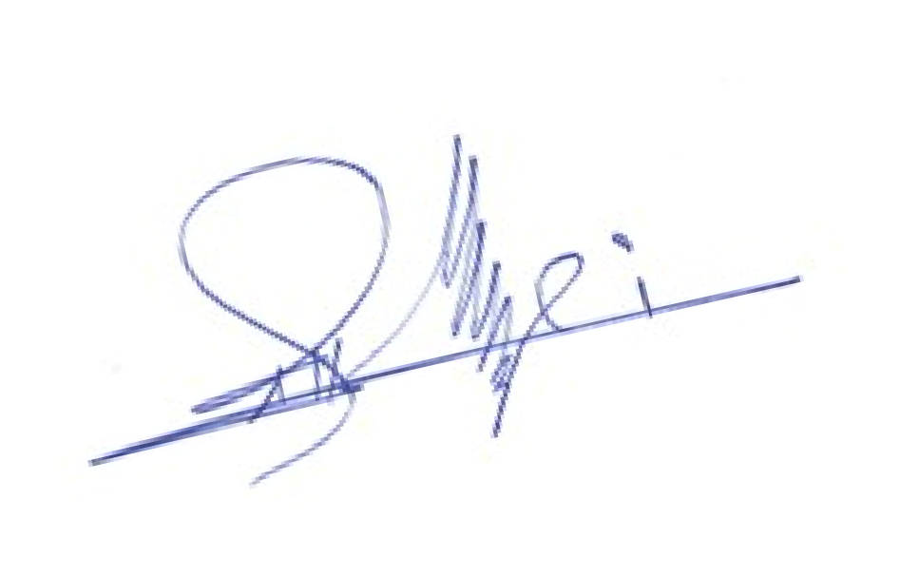

أحمد فتحي الحداد

نسخة الى:
- المكتب الإداري.
- أعضاء الفريق المشكل.
- جميع الفرق واللجان العاملة. - الديوان العام.
- أرشيف البعثة.

